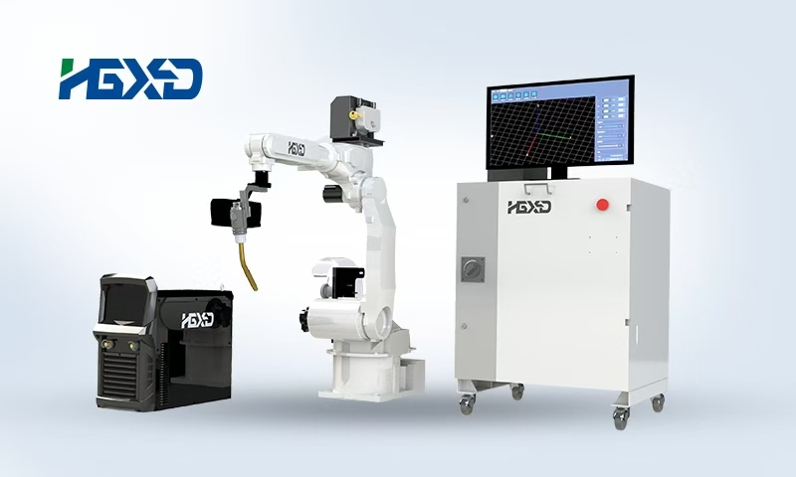

上海昇视唯盛科技有限公司
S系列-3SR操作指导手册V1.0

上海昇视唯盛科技有限公司
2026年9月

目录
一. 机器人的基本原理 1
二. 安装规范 2
2.1、相机安装 2
2.2、焊枪安装 2
三. 工作站操作流程 3
3.1、开机流程 3
3.2、示教器模式启动 3
四. 机器人示教器操作说明 4
4.1、主要程序说明 4
4.2、示教器按键说明 5
4.3、示教器功能键操作说明 6
4.4、机器人的基础操作 8
4.4.1、手动操作机器人 8
4.4.2、切换速度 8
4.4.3、切换程序 8
4.4.4、启动程序 9
4.4.5、手动开关相机罩 9
4.4.6、开启焊接使能，送丝，退丝，送气，屏蔽防碰撞 9
五. 异常问题解决步骤 10
5.1、焊枪发生碰撞，请检查！！！ 10
5.2、焊机起弧异常，请检查！！！ 10
5.3、无法转换为大地坐标（即点位不可达） 10
5.4、大量焊缝偏焊 10
5.5、只走点没有起弧 10
5.6、出现气孔 10
5.7、焊缝出现锯齿状，边缘不整齐 10
六. 使用注意事项 10
6.1、工件摆放及尺寸要求 10
6.2、安全检查 11
6.3、日常维护 11
七. 焊枪配件清单 12

机器人的基本原理
机器人的运动本质是机器人在规定的坐标系下沿着坐标系的方向移动。下图列举了机器人典型的坐标系及方向。
■ 在轴坐标中操作机器人时，机器人的每个轴都可独立移动。
■ 在世界坐标中操作机器人时，机器人工具按照X/Y/Z移动，按照Rx/Ry/Rz旋转。
■ 在工具坐标中操作机器人时、机器人工具按照TX/TY/TZ移动，按照Rxt/Ryt/Rzt旋转。
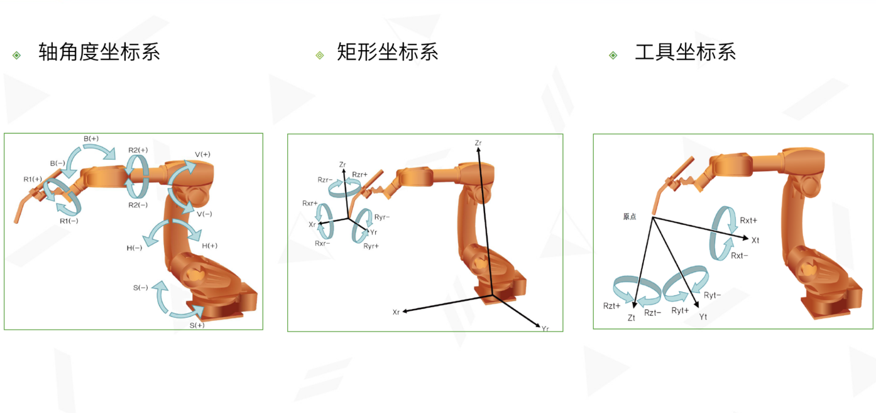
a）轴坐标系 b)世界坐标系 c)工具坐标系
图1 机器人坐标系定义
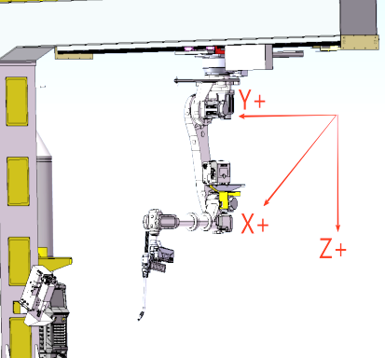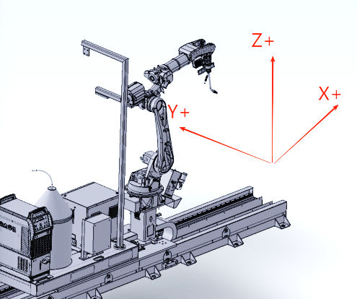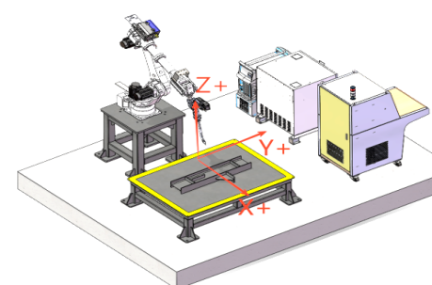
a）倒装形式 b)正装形式 c)固定工作站
图2 焊接工作站坐标系方向示意图
下图说明了确定机器人行进方向的简便方法：
■ 伸开拇指、食指和中指、互相成直角；
■ 中指弯曲的方向为机器人坐标系的 Y 方向、拇指方向为 Z 方向、中指方向为 X 方向。
■ 把右手大拇指放在旋转中心轴方向时用其他手指握住的方向就是旋转方向的+方向。
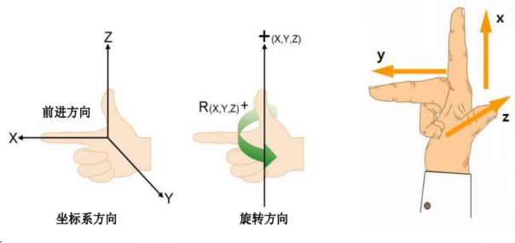
图2 机器人坐标系右手定则

安装规范

2.1、相机安装
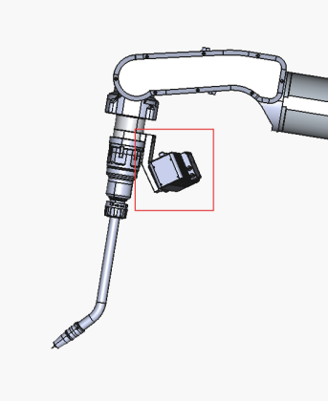 | 正装  相机安装机械臂 (X-)一侧；
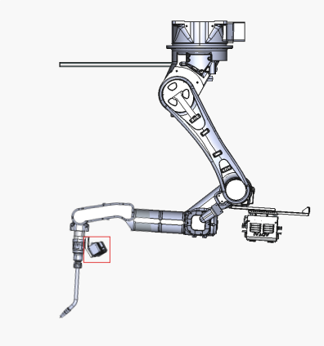 | 倒装  相机安装机械臂 (X-)一侧；

2.2、焊枪安装
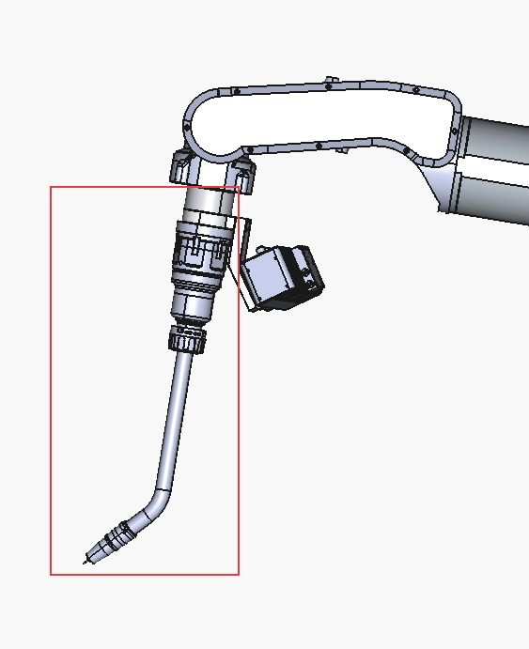 | 正装  焊枪安装方向为反装，喷嘴朝外；  安装前确定6轴角度为零；
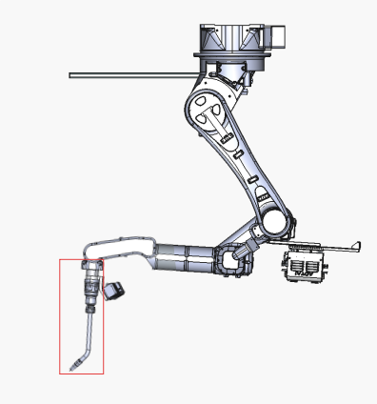 | 倒装  焊枪安装方向为反装，喷嘴朝外；  安装前确定6轴角度为零；

工作站操作流程

3.1、开机流程
设备启动时，依次打开工作站电源总开关、机器人控制柜开关、焊接电源开关、工控机开关、压缩空气气源、焊接保护气气源等。
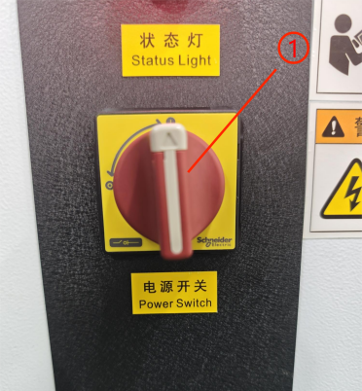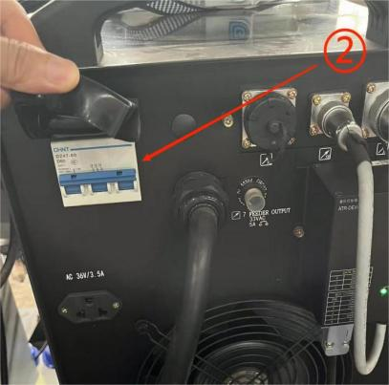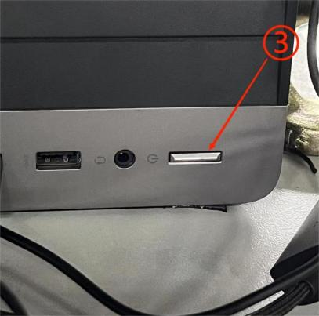
a） 机器人 b）焊接电源 c）工控机开关
图3 主要设备开关指示

3.2、示教器模式启动
1、工控机打开后（密码：acc12345），打开视觉软件（Arclys）。
2、启动机器人程序：机器示教器选择【手动模式】→ 选择【程序N9011】，光标在第一行→ 旋钮切换至【自动模式】→点击【伺服】，使伺服就绪 →点击“启动”按钮，即可运行程序（焊接需先开启焊接使能）。

机器人示教器操作说明

4.1、主要程序说明
序号 | 程序编号 | 功能说明 | 备注
1 | N9011 | 主程序
2 | N9011R | 实时控制
3 | N9011ReadArc | 获取焊接参数
4 | N9011ReadMove | 获取运动参数
5 | N9011ReadPos | 获取点位坐标信息
6 | N9011ReadWeav | 获取摆动参数
7 | N9011Z | 自适应焊接
8 | N9011过渡点M | 过渡点执行
9 | N9011焊接W | 焊接程序
10 | Q9021 | 后台程序：实时获取位置
11 | Q9031 | 后台程序：实时控制获取点位
12 | Q9041 | 后台程序：自适应焊接获取参数
13

4.2、示教器按键说明
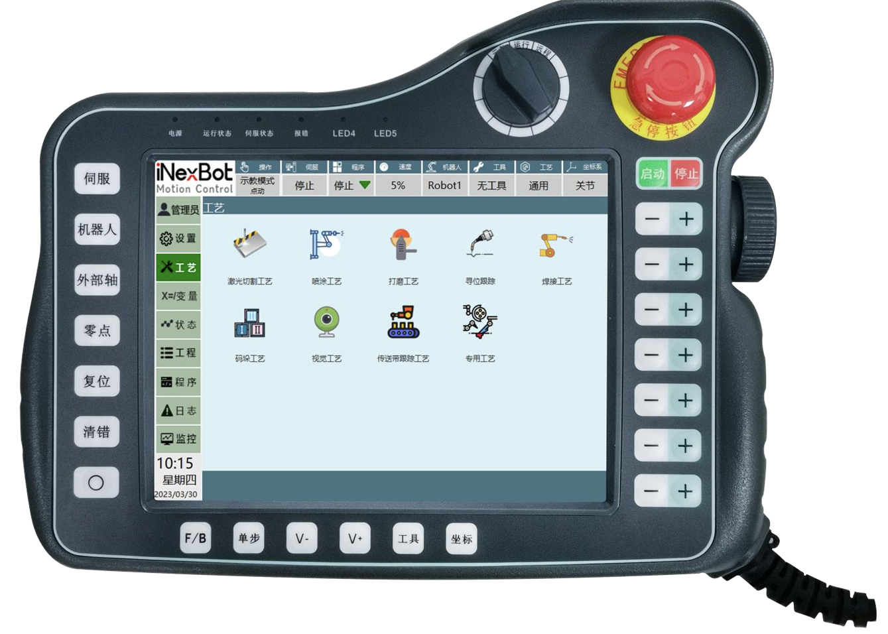
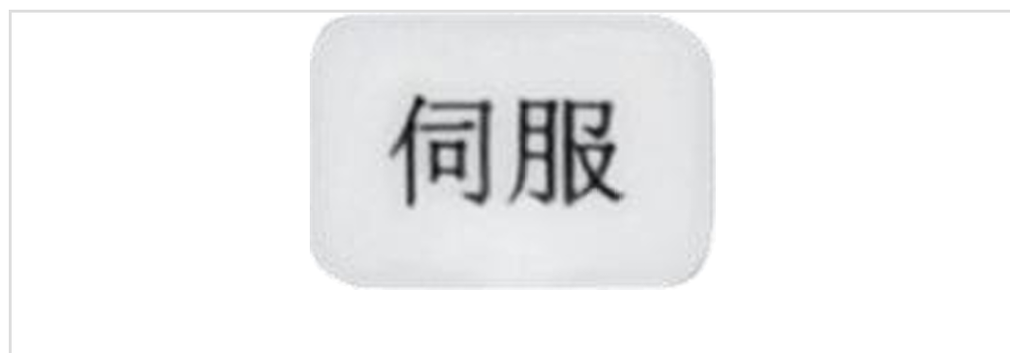 | 点击【伺服】,切换伺服状态（停止、就绪）
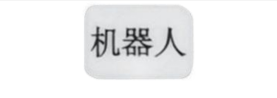 | 点击【机器人】,切换当前机器人（仅多机模式时可用）
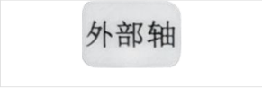 | 点击【外部轴】,在连接外部轴时，切换外部轴和机器人，（仅在有 外部轴时可用）  外部轴：选择外部轴可以点动当前连接的外部轴 机器人：选择机器人可以对当前的机器人进行点动等操作
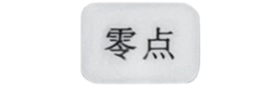 | 点击【零点】,机器人回到零点位置
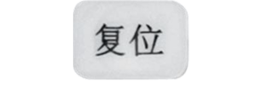 | 点击【复位】,机器人运行到记录的复位点位置
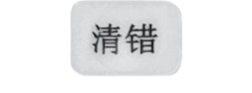 | 点击【清错】,机器人在出现错误提示时，点击清错按钮，可清除错 误提示
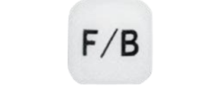 | 点击【F/B】,在单步运行程序时可以选择正序或者倒序 正序运行：指令由上向下运行 倒序运行：指令由下向上运行
 | 点击【单步】在运行程序时，如下图所示，在示教模式下运行程 序，点击【单步】运行第一行程序，当第一行程序运行结束后点击 【单步】继续运行第二行程序，依次运行直到整个作业文件运行结 束
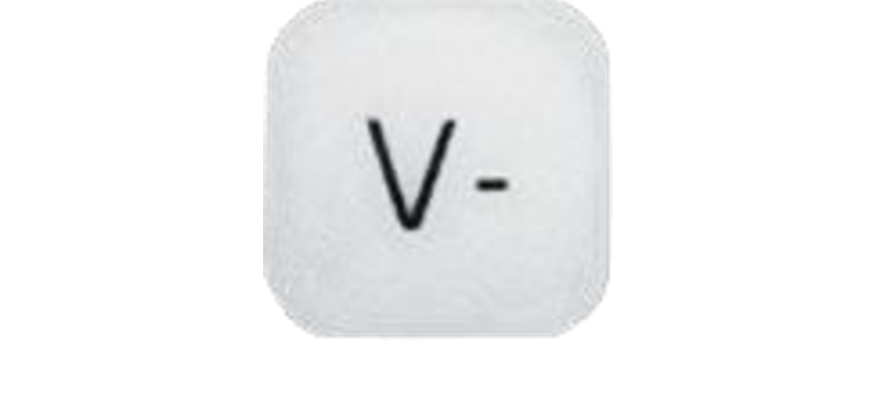 | 【V-】减小全局速度，每点击一次全局速度减小5%；  【V+】增加全局速度，每点击一次全局速度增加5%
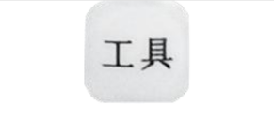 | 【工具】切换工具手
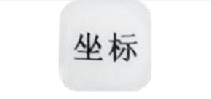 | 【坐标】切换坐标、点击坐标按钮可以依次切换关节坐标、直角坐 标、工具坐标和用户坐标
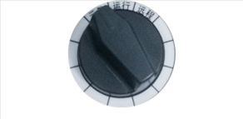 | 【切换操作模式】旋钮在左边表示当前在示教模式、旋钮在中间表 示当前在运行模式、旋钮在右边表示当前在远程模式
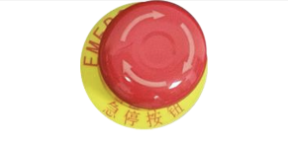 | 【紧急停止按钮】当程序在运行过程中如果出现碰撞或者飞车等情 况下按下急停按钮，机器人会停止运动
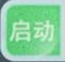 | 【启动】在运行模式下用来启动程序，点击【启动】程序开始运行
 | 【停止】在运行模式下用来暂停程序，点击【停止】正在运行的程 序会暂停运行
 | 【-】示教时对应轴负方向运行；【+】示教时对应轴正方向运行

4.3、示教器功能键操作说明
 | 点击【操作员】可以进行操作员、技术员、管理员、厂家用户权限 的设置，不同用户的权限是不同的，只有用户权限为厂家时才可以 修改机器人参数，厂家用户的权限是最高的  厂家密码：654321  其他密码：123456 | 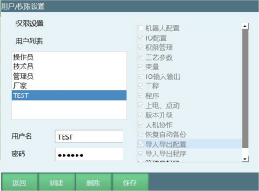
 | 点击【设置】打开机器人功能设置界面 | 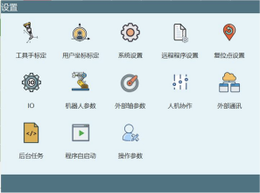
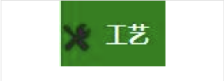 | 点击【工艺】打开工艺选择界面 工艺类型：激光切割工艺、喷涂工艺、打磨工艺、寻位跟踪工艺、 焊接工艺、码垛工艺、视觉工艺、传送带工艺、专用工艺 | 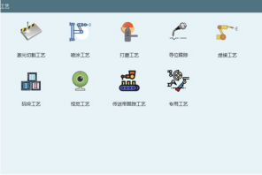
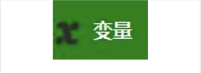 | 点击【变量】，打开变量界面，在此界面可以查看设置全局位置变 量的点位信息和全局数值变量赋值 | 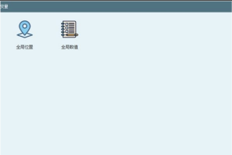
 | 点击【状态】，打开状态操作界面 | 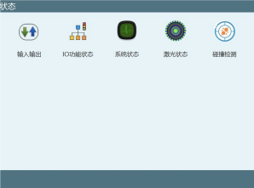
 | 点击【工程】，打开工程操作界面，如图所示的程序都是在工程界 面建立的工程文件 | 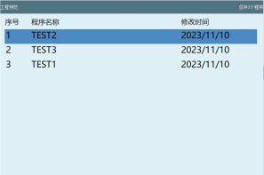
 | 点击【程序】，进入程序界面 | 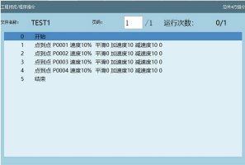
 | 点击【日志】，打开日志界面， 在此界面可以查看机器人在运动时的当前错误、历史日志、查看日 志的时间、日志类型（全部、消息、操作、警告、提示） | 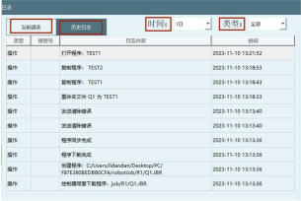
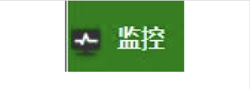 | 点击【监控】，打开监控弹窗界面 | 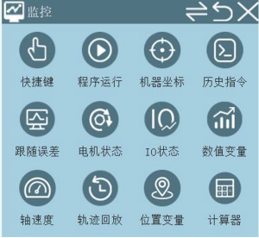

4.4、机器人的基础操作

4.4.1、手动操作机器人
【手动模式】→按下按钮，使伺服处于就绪状态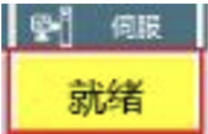→点击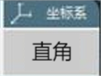，切换为指定坐标系→按下示教器后方的使能装置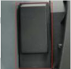同时按对应轴向移动按键，即可手动移动机器人。

4.4.2、切换速度
第一种方式：点击按键可加减速度倍率。
第二种方式：点击屏幕上方速度菜单，通过拉动速度条调整速度，如下图
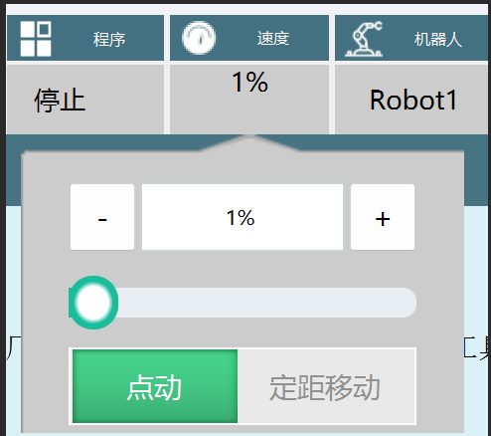

4.4.3、切换程序
旋钮切换【手动模式】→点击→选中程序→点击打开。

4.4.4、启动程序
选择完程序后：旋钮切换【自动模式】→按下按钮，使伺服处于就绪状态→按下按钮。屏幕上方显示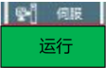，即启动成功。

4.4.5、手动开关相机罩
路径一：状态→输入输出→数字输出；点击相机保护罩（DO10）对应开关
路径二：监控→IO状态→数字输出；点击相机保护罩（DO10）对应开关
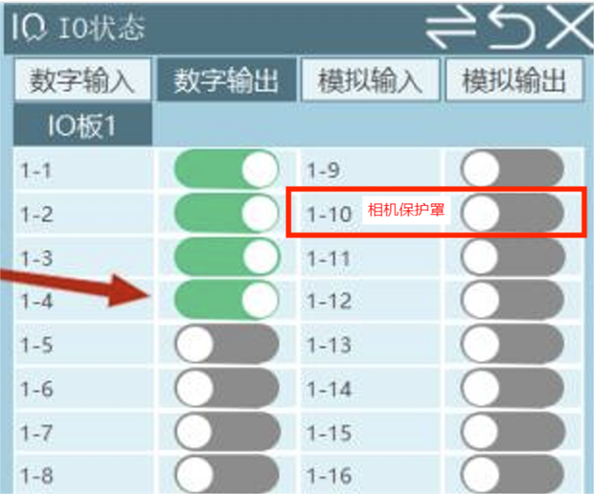

4.4.6、开启焊接使能，送丝，退丝，送气，屏蔽防碰撞
点击屏幕上方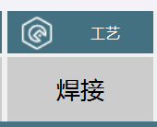，打开焊接手动操作窗口，点击对应按钮执行：焊接使能开关；送丝开关；退丝开关；送气开关；屏蔽防碰撞开关。
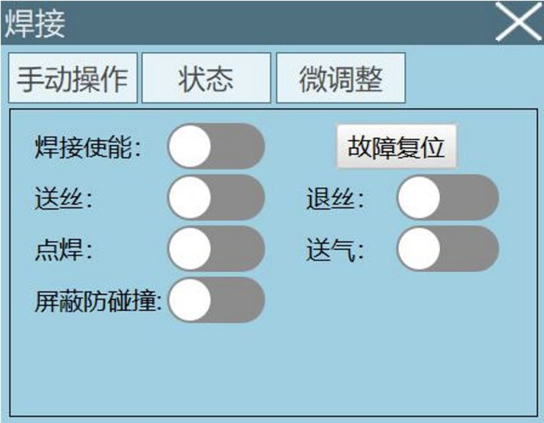

异常问题解决步骤

5.1、焊枪发生碰撞，请检查！！！
焊枪发生碰撞后，点击屏幕上方，打开焊接手动操作窗口，打开屏蔽防碰撞开关，使用直角坐标系手动运行，将机器人移出碰撞范围，移出碰撞范围后，屏蔽防碰撞开关会自动关闭。

5.2、焊机起弧异常，请检查！！！
检查导电嘴粘连→检查焊丝是否耗尽→检查地线是否连接→清理起弧位置工件表面氧化皮等。

5.3、无法转换为大地坐标（即点位不可达）
当前位置不可达，查看工件位置是否合理，若仍不可达，跳过当前焊缝。

5.4、大量焊缝偏焊
1、执行TCP自动修正。
2、进行工具坐标6点教导，重新矫正工具坐标。（工具坐标原点位于焊丝干伸长18mm处）

5.5、只走点没有起弧
点击屏幕上方，打开焊接手动操作窗口，点击对应按钮执行：焊接使能开关。

5.6、出现气孔
检查保护气流量→检查干伸长→检查喷嘴是否堵塞→检查工件表面水分、氧化皮是否异常→检查是否有环境风。

5.7、焊缝出现锯齿状，边缘不整齐
检查导电嘴是否磨损，更换导电嘴→检查送丝是否顺畅（送丝轮卡丝、送丝管堵塞、送丝管过于弯曲）。

使用注意事项

6.1、工件摆放及尺寸要求
■ 工件摆放要求
工件中线摆放在划定的中线范围上，错位160-180mm，不允许工件左右摆放距离中线偏差过大，或者错位距离跟超出规定范围，否则会产生无法识别或识别不稳定问题。
■ 定位焊要求
定位焊长度≤25mm，定位焊焊脚≤5mm；药芯焊丝/手工焊定位时应去除氧化皮；
■ 安全尺寸限制
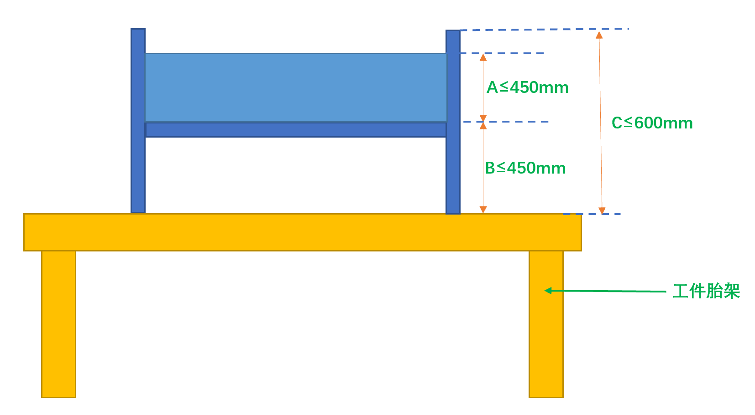 | 工件最大深度A≤450mm  工作平面最大高度B≤400mm  工件最大高度C≤500mm

6.2、安全检查
█ 运行前检查焊接保护气、压缩空气是否打开。
█ 注意检查不要放入有过高特征的工件及有可能发生干涉特征的工件，以免发生设备碰撞及撞相机等问题！（严格按照6.1限制执行）
█ 每次执行”回安全点”程序或”从当前位置重新启动”之前，确保机器人焊枪及相机不在工件内，避免发送碰撞。

6.3、日常维护
█ 每天开始生产之前，检查喷嘴是否堵塞，导电嘴孔缝隙是否过大，注意及时清理及更换，避免影响焊接质量及精度。
█ 清枪站防溅液定期检查加注，每加注一次用吹气枪清理一下喷防溅液系统内部；
█ 操作台上设备1周定期清理一下灰尘，避免影响设备正常运行；
█ 相机镜头半个月定期擦拭，避免长时间灰尘布满镜头影响精度和识别效果。

焊枪配件清单
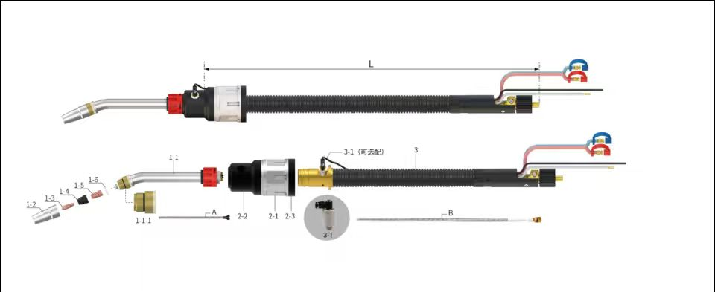

序号 | 名称
1-1 | 枪颈(550WTE-45L334H073)
1-1-1 | 喷嘴座(550WTE51-03-zj)
1-2 | 喷嘴(TRM015-63-16C)
1-3 | 1.2导电嘴(TRM035-02-12)
1-4 | 分流器(3.1.4.0845)
1-5 | 导电嘴座(TRM046-04)
1-6 | 绝缘圈（550WTE51-15）
A | 枪颈送丝管(TRM154-12-60)
D | 枪揽送丝管(TRM152B-12-23)

建议厂家：特尔玛，联系方式：13685281733

